Angular TP6 :

1) Pourquoi des services ?
Les composants ne devraient pas extraire ou enregistrer des données directement et ils ne devraient certainement pas présenter sciemment de fausses données. Ils devraient se concentrer sur la présentation des données et déléguer l'accès aux données à un service.
Dans ce tutoriel, on va créer un HeroService que toutes les classes d'application peuvent utiliser pour obtenir des héros.
Au lieu de créer ce service avec new, on se appuyera sur l'injection de dépendance d'Angular pour l'injecter dans le constructeur HeroesComponent.
Les services sont un excellent moyen de partager des informations entre des classes qui ne se connaissent pas.
On va créer un MessageService et l'injecter à deux endroits:
- dans HeroService qui utilise le service pour envoyer un message.
- dans MessagesComponent qui affiche ce message.

2) Le service HeroService

A) Création
À l'aide de angular/cli, on va créer un service appelé hero :
« ng generate service hero"
La commande génère un squelette de classe HeroService dans src/app/hero.service.ts.
Elle génère également un fichier de tests pour la classe (.spec.ts).
La classe HeroSevices ressemble à ça :
« import { Injectable } from '@angular/core';
@Injectable({
providedIn: 'root',
})
export class HeroService {
constructor() { }
} »

B) Services @Injectable()
Le décorateur @Injectable() indique à Angular que ce service pourrait lui-même avoir des dépendances injectées. Il n'a pas de dépendances pour l'instant mais il en aura bientôt. Que ce soit le cas ou non, il est bon de garder le décorateur.

C) Obtenir des données de heros :
HeroService peut obtenir des données de héros de n'importe où : un service Web, un stockage local ou une source de données fictive.
Retirer l'accès aux données des composants signifie qu’on peut changer d'avis sur l'implémentation à tout moment, sans toucher à aucun composant. Ils ne savent pas comment le service fonctionne.
Pour utiliser HeroServices, il suffit de faire des import de Hero et HEROES (HEROES car on va contiuer à utiliser de « faux héros » pour ce tutoriel) :
import { Hero } from './hero';
import { HEROES } from './mock-heroes';
On ajoute également une fonction getHeroes pour retourner les héros :
getHeroes(): Hero[] {
return HEROES;
}

C) Fournir le HeroService :
On doit fournir le HeroService dans le système d'injection de dépendances avant qu’Angular puisse l'injecter dans HeroesComponent.
Il existe plusieurs manières de fournir HeroService: dans HeroesComponent, dans AppComponent, dans AppModule. Chaque option a des avantages et des inconvénients.
Ce tutoriel choisit de le fournir dans l'AppModule.
On aurait pu dire à la CLI de le fournir automatiquement lors de la génération du service hero en ajoutant --module = app :
"ng generate service hero –module=app"
On aurait aussi pu suivre cette méthode :
Dans AppModule ajouter "providers: [ HeroService, MessageService ],"
Le tableau providers dit à Angular de créer une seule instance partagée de HeroService et de l'injecter dans n'importe quelle classe qui le demande.
Au final, le simple fait de générer le service hero sous Angular 7 ("ng generate service") prend déjà en compte le problème :
@Injectable({
providedIn: 'root',
})
‘root’ est défini ici par défaut et permet à Angular de créer et un seul instance partagée de HeroService et de l’injecter de n’importe quelle classe qui le demande.

D) Mettre à jour HeroesCompenent :
On peut maintenant supprimer l’importation de HEROES dans heroes.component.ts car on n’en a plus besoin, on va importer le HeroService à la place : import { HeroService } from '../hero.service';
Et également changer la définition de heroes : heroes: Hero[];
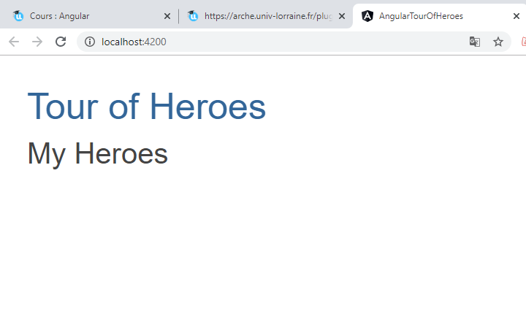
Les mock-heroes définis dans HEROES ne sont donc plus présents.

E) Injecter le HeroService :
Ajouter un paramètre heroService privé de type HeroService au constructeur :
constructor(private heroService: HeroService) { }
Le paramètre définit simultanément une propriété privée heroService et l'identifie comme site d'injection d'un HeroService.
Lorsque Angular crée un HeroesComponent, le système Injection de dépendances définit le paramètre heroService avec l'instance singleton de HeroService.

F) Ajouter getHeroes() :
Créer une fonction pour récupérer les héros du service.
getHeroes(): void {
this.heroes = this.heroService.getHeroes();
}
Bien qu’on puisse appeler getHeroes() dans le constructeur, ce n'est pas la meilleure pratique :
il vaut mieux réserver le constructeur pour une initialisation simple telle que relier les paramètres du constructeur à des propriétés. Le constructeur ne devrait rien faire de plus. Il ne devrait certainement pas appeler une fonction qui envoie des requêtes HTTP à un serveur distant comme le ferait un vrai service de données.
Au lieu de cela, appelez getHeroes() à l'intérieur du hook de cycle de vie ngOnInit et laissez Angular appeler ngOnInit à un moment approprié après la construction d'une instance de HeroesComponent.
NgOnInit() {
this.getHeroes();
}
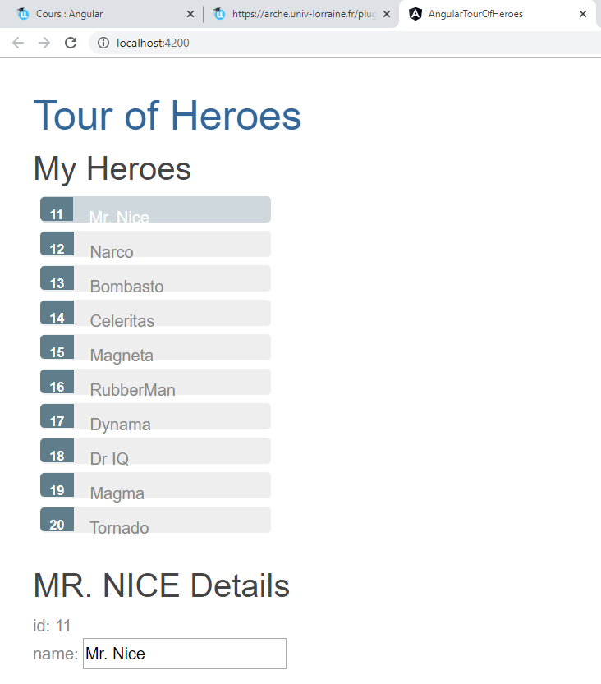
Voici le résultat une fois qu’on sélectionne un héros :

3) Données observables :
La méthode HeroService.getHeroes() a une signature synchrone, ce qui implique que HeroService peut récupérer les héros de manière synchrone.
Le composant HeroesComponent consomme le résultat de getHeroes() comme si les héros pouvaient être récupérés de manière synchrone :
this.heroes = this.heroService.getHeroes ();
Cela ne fonctionnera pas dans une vraie application. On s’en sort maintenant parce que le service renvoie actuellement des faux héros.
Mais bientôt l'application va chercher des héros à partir d'un serveur distant, ce qui est une opération intrinsèquement asynchrone.
HeroService doit attendre que le serveur réponde, getHeroes() ne peut pas retourner immédiatement les données des héros, et le navigateur ne doit être bloqué pendant que le service attend.
HeroService.getHeroes() doit donc avoir une signature qui soit asynchrone d'une certaine manière.
Il pourrait avoir une fonction de rappel (callback) dans ses paramètres. Il pourrait retourner une promesse. Il pourrait retourner un Observable.
Dans ce tutoriel, HeroService.getHeroes() retournera un Observable parce qu'il utilisera éventuellement la méthode Angular HttpClient.get pour récupérer les héros et que HttpClient.get() renvoie un Observable.

A) HeroService observable :
Observable est l'une des classes clés de la bibliothèque RxJS.
On va par la suite utiliser les méthodes du HttpClient d'Angular qui renvoient des Observables RxJS.
Pour l’instant on va simuler l'obtention de données à partir du serveur avec la fonction RxJS of().
On va donc importer les symboles Observable et of de RxJS.
import { Observable } from 'rxjs/Observable';
import { of } from 'rxjs/observable/of';
Étant donné que HttpClient.get<Hero[]>() renvoie également un Observable<Hero[]> qui émet une seule valeur (un tableau de héros provenant du body de la réponse HTTP), on va remplacer la méthode getHeroes par celle-ci.
getHeroes(): Observable<Hero[]> {
return of(HEROES);
}
of(HEROES) renvoie un Observable<Hero[]> qui émet une seule valeur, le tableau des faux héros.

B) Abonnez-vous à HeroesComponent :
La méthode HeroService.getHeroes renvoyait un Hero[]. Maintenant, elle retourne un Observable<Hero[]>.
Il faut modifier la méthode getHeroes de la sorte :
getHeroes(): void {
this.heroService.getHeroes()
.subscribe(heroes => this.heroes = heroes);
}
L'utilisation de Observable.subscribe() constitue une grande différence.
La version précédente assigne un tableau de héros à la propriété heroes du composant. L'affectation se produit de manière synchrone, comme si le serveur pouvait renvoyer des héros instantanément ou que le navigateur pouvait bloquer l'interface utilisateur alors qu'il attendait la réponse du serveur.
Cela ne fonctionnera pas lorsque HeroService fait effectivement des requêtes sur un serveur distant.
La nouvelle version attend que l'Observable émette le tableau des héros, ce qui pourrait arriver maintenant ou dans quelques minutes.
A ce moment là, subscribe passe le tableau émis au callback, qui définira la propriété heroes du composant.
Cette approche asynchrone fonctionne lorsque HeroService demande des héros au serveur.

4) Afficher les messages :

A)Créer un messageComponent :
On créer un composant message avec generate : ng generate component messages.
Cela créée : un HTML, un TYPESCRIPT, un CSS et un fichier de test (.spec.ts) et déclare MessagesComponent dans AppModule.
Il faut modifier le template de AppComponent (/src/app/app.component.html) pour afficher le MessageComponent qui sera généré :
<h1> {{title}} </ h1>
<app-heroes> </ app-heroes>
<app-messages> </ app-messages>
Le paragraphe par défaut de MessagesComponent apparaît au bas de la page :
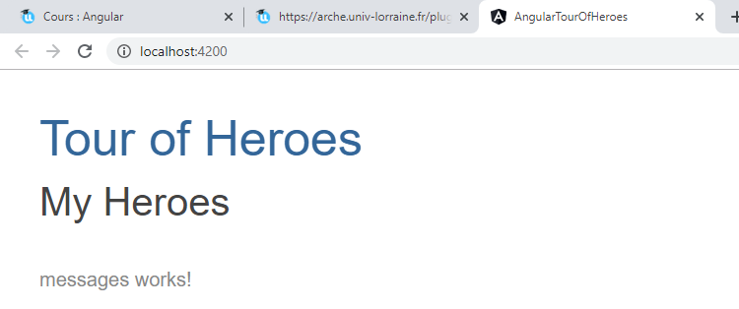

B) Créer le service MessageService :
Dans le version 5 de Angular, pour indiquer à la CLI de fournir ce service dans l’AppModule on aurait du faire : ng generate service message –module=app
Mais dans la version 7, on n’a pas besoin de faire (et Angular ne l’accepte même pas) « --module=app », Angular se charge de le traiter avec ce code :
@Injectable({
providedIn: 'root',
})
Le service expose son cache, ses messages et deux méthodes: add() pour ajouter un message au cache et clear() pour effacer le cache.

C) Injecter MessageService dans HeroService :
Importer le MessageService dans /src/app/hero.service.ts
import { MessageService } from './message.service';
Il faut modifier le constructeur en rajoutant un paramètre qui déclare une propriété privée messageService et Angular va injecter le singleton MessageService dans cette propriété quand il crée le HeroService.
constructor(private messageService: MessageService) { }

Ceci est un scénario typique de "service dans un service": vous injectez le MessageService dans le HeroService qui est lui-même injecté dans le composant HeroesComponent.

D) Envoyer un message depuis HeroService :
Il faut modifier la méthode getHeroes pour envoyer un message lorsque les héros sont récupérés.

E) Afficher le message de HeroService :
Le composant MessagesComponent doit afficher tous les messages, y compris le message envoyé par HeroService lorsqu'il récupère des héros.
Il faut importer le MessageService dans /src/app/messages/messages.component.ts :
import { MessageService } from '../message.service';
Il faut ensuite modifier le constructeur avec un paramètre qui déclare une propriété publique messageService et Angular va injecter le singleton MessageService dans cette propriété quand il crée le HeroService :
constructor(public messageService: MessageService) {}
La propriété messageService doit être publique car on va s’y lier dans le template et qu’Angular se lie uniquement aux propriétés publiques des composants.

F) Lien avec le MessageService :
Remplacer le template de MessagesComponent généré par CLI dans src/app/messages/messages.component.html par ce qui suit :
<div *ngIf="messageService.messages.length">
<h2>Messages</h2>
<button class="clear"
(click)="messageService.clear()">clear</button>
<div *ngFor='let message of messageService.messages'> {{message}} </div>
</div>
Ce modèle se lie directement au messageService du composant.
- Le * ngIf affiche uniquement la zone des messages s'il y a des messages à afficher.
- Un * ngFor présente la liste des messages dans les éléments répétés <div>.
- Une liaison d'événement angulaire lie l'événement click du bouton à MessageService.clear ().
Le navigateur se rafraîchit et la page affiche la liste des héros.
Faites défiler vers le bas pour voir le message du HeroService dans la zone de message.
Cliquez sur le bouton "Effacer" et la zone de message disparaît.

6) Résultat :
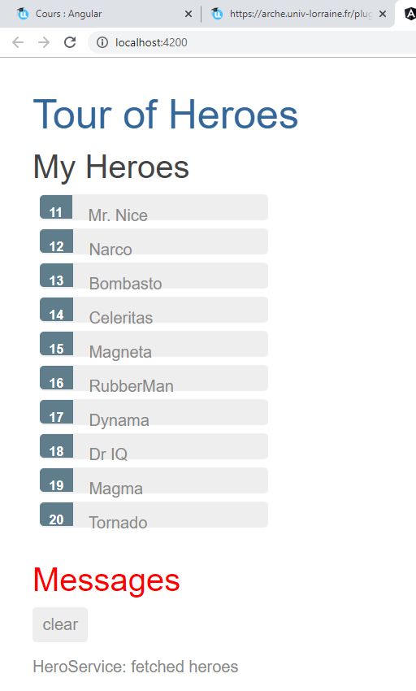
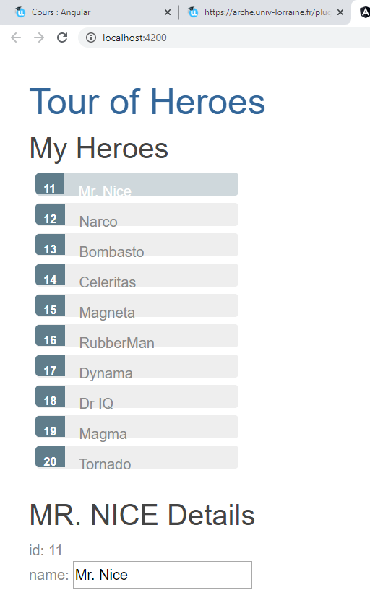

On peut cliquer sur le bouton clear et la section « Messages » disparaît.

